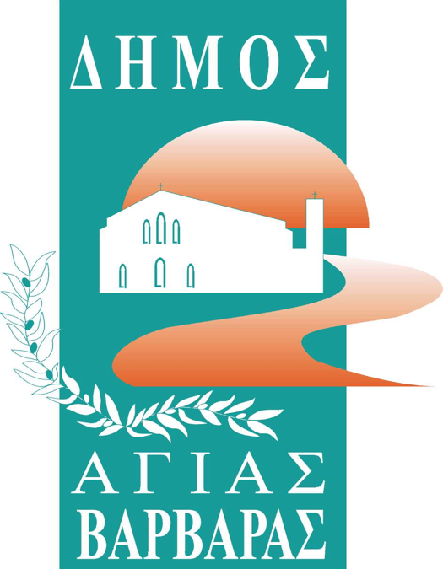ΔΗΜΟΣ ΑΓΙΑΣ ΒΑΡΒΑΡΑΣ

*Γραφείο Τύπoυ*

**ΑΝΑΚΟΙΝΩΣΗ-ΕΝΗΜΕΡΩΣΗ  *5/5/2024***

Αγαπητοί φίλοι,

Σας ενημερώνουμε σχετικά με τον **Β' Κύκλο Διαλέξεων** του **Πανεπιστημίου Ελεύθερης Μάθησης**, με τίτλο «**Ψηφιακοί Ορίζοντες- Η Τεχνολογία στον Κόσμο του Ανθρώπου**», ότι οι **επόμενες τρεις διαλέξεις** θα πραγματοποιηθούν ημέρα **Τρίτη αντί Τετάρτης**, και συγκεκριμένα στις **06.05.2025, 13.05.2025 και 20.05.2025**, στην αίθουσα εκδηλώσεων του Δημοτικού Ωδείου «Μέγαρο Μήτρος Σουλιμιώτης».

Ευχαριστούμε για την κατανόηση και τη συνεχή συμμετοχή σας.